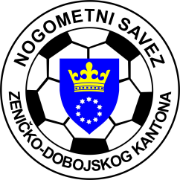
KANTONALNA LIGA NOGOMETNOG SAVEZA ZDK
SLUŽBENA LICA – IX KOLO
22.10.2023. godine u 14,00 sati

NK “POBJEDA” - NK “NOVI ŠEHER”  Tešanjka  DELEGAT: Cicvara Emir - Zenica | GL: Osmo Nuhanović - Tešanj  A1: Tarik Hasanica - Zenica  A2: Asif Durmić - Zenica
NK “ZMAJ” - NK “ČELIČNI GRAD”  Buzić Mahala  DELEGAT: Kovačević Amir - Zenica | GL: Semir Balić - Tešanj  A1: Damir Begić - Zenica  A2: Amel Starčević - Zavidovići
NK “NAPREDAK” - NK “FORTUNA”  Šije  DELEGAT: Ismičić Edin – Novi Šeher | GL: Kristijan Jukić - Žepče  A1: Armin Šehović - Visoko  A2: Almin Sezairi - Breza
FK “LIJEŠEVA” - NK “PROLETER”  Liješeva  DELEGAT: Memišević Omar - Breza | GL: Jasmin Rakić - Tešanj  A1: Abdullah Jašarević - Zenica  A2: Elman Čolak - Zenica
FK “BORAC TETOVO” - NK “VAREŠ”  Zenica, 22.10.2023.g. u 14,30 sati  DELEGAT: Brkić Ahmed - Zenica | GL: Ivan Martinović - Žepče  A1: Harun Ibraković - Zenica  A2: Ajdin Topoljak - Zenica

Komisija za sudije i suđenje Komisija za takmičenje
Senad Huskanović s.r. Terzić Benjamin s.r.

